Задание по ритмике 3 класс преп. Месропян Л.М. 12.05.20
1. Переписать, проставить тактовые черточки в соответствии с указанным размером (фото 1)
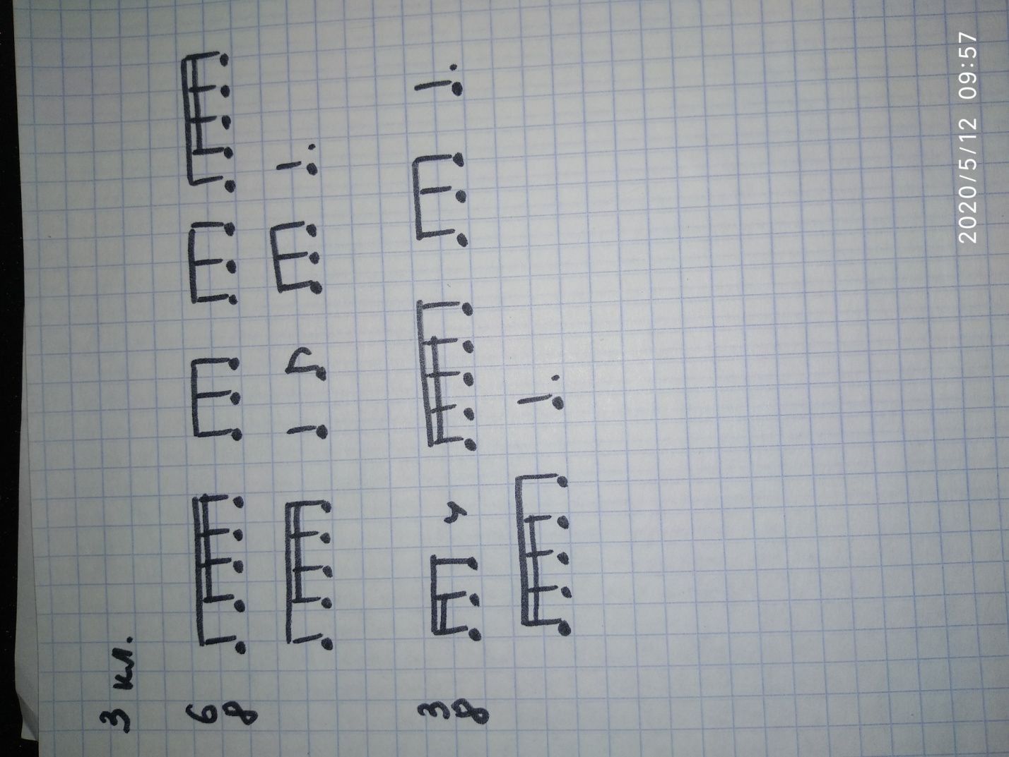
2. Послушать «Неаполитанскую песенку» из «Детского альбома» П.Чайковского, делать произвольные движения под музыку.

